**Kapitola: Poptávka – 2. část**

**Vlivy na poptávku – cena, důchod a ceny jiných statků**

Změna ceny daného statku – posun po křivce poptávky

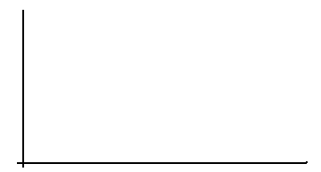

Celkový efekt = Substituční efekt + Důchodový efekt (TE = SE + DE)

X = Pizza Y = Hranolky

SE: Px = Qx = Qy

DE: Px = I/Px = Qx, Qy



SE: pokles ceny o 10 Kč = růst množství o 8 ks

DE: pokles ceny o 10 Kč = růst množství o 2 ks

TE = SE + DE = 8 + 2 = 10 ks

Růst důchodu – posun celé křivky poptávky



Růst důchodu při **různých** druzích statků:

Normální statky = Nezbytné

= Luxusní

Nezbytný statek Luxusní statek

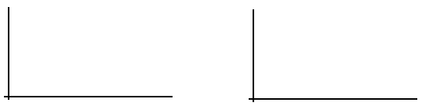

Méněcenné statky



Změna ceny jiných statků (jak ovlivní změna ceny 1. statku nakupované množství 2. statku) posun celé poptávkové křivky (týká se vždy druhého statku – tlačenky, housky, míčku)

* Nezávislé statky

TRIČKO TLAČENKA

* Substituty

ROHLÍKY HOUSKY

* Komplementy

TENISOVÁ RAKETA TENISOVÝ MÍČEK